Sinfonias de Beethoven

Embora quartetos e sonatas possam ter maior variedade e maior originalidade de gestos, a produção orquestral traz uma abrangência de meios, já que a orquestra – com sua variedade de dinâmicas e timbres – dá vazão às ideias e à lógica de apresentação do compositor.
9 sinfonias autênticas
Siegessymphonie ou Wellington’s Victory – peça feita apenas para ganhar dinheiro, pouco tocada e de qualidade inferior
Jena Symphonie – equivocadamente atribuída a Beethoven (autor: Friedrich Witt)
Sinfonias:
1 a 3: 1799 a 1803
4 a 6: 1806 a 1808
7-8 e Wellington’s Victory: 1811-3
9: 1822-4

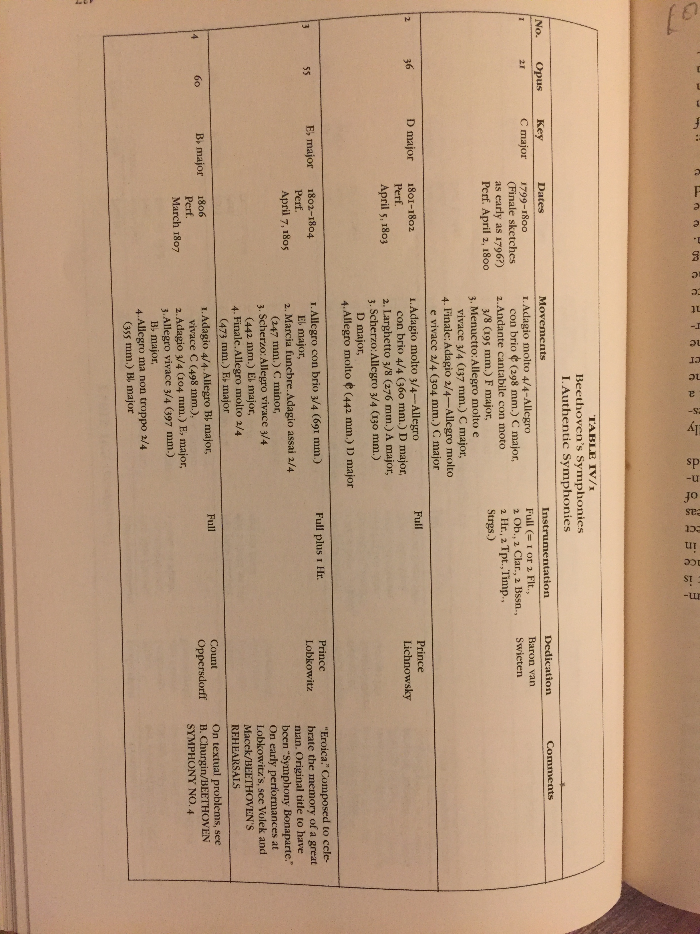

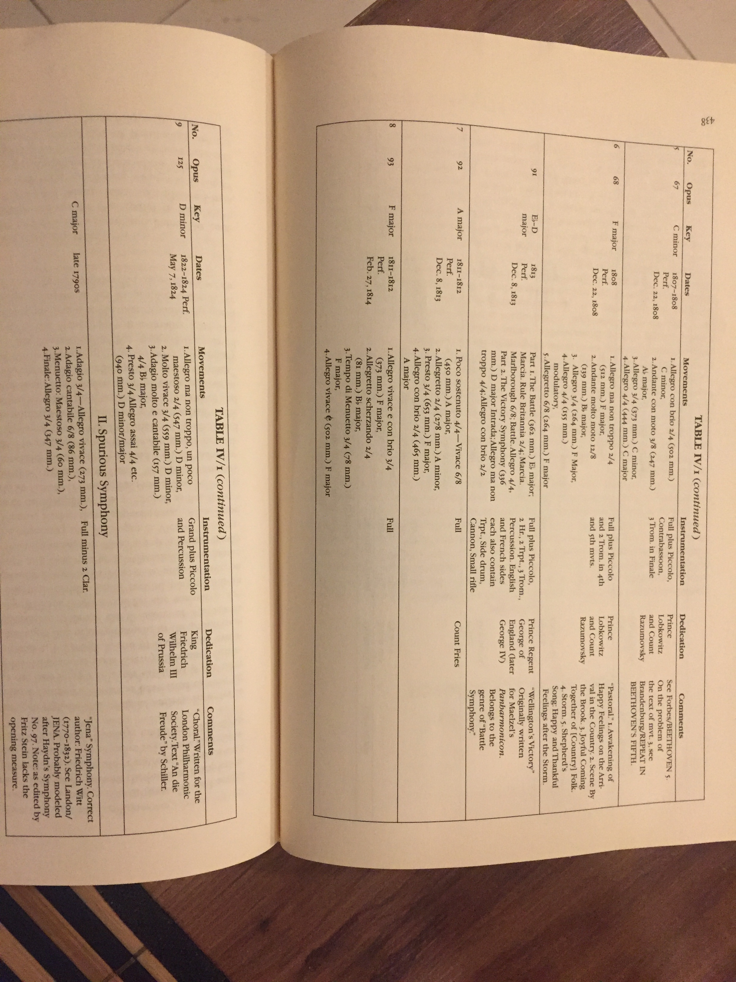

Diferentes opiniões ao classificar as fases de Beethoven: Wilhelm von Lenz, William Newman (sonatas), Maynard Solomon.
Orientação clássica (Haydn): sinfonias 1 e 2
Grand Symphony: Sinfonias 3, 5 e 7 (em diferentes graus)
Sinfonia característica – n. 6
Sinfonias 4 e 8 – retorno aos modelos mais clássicos
Sinfonia 9 – ideia da grande sinfonia levada ao extremo

1790s – esboços – Kafka and Fischhof sketch collections (em menor grau em Viena, Paris, Nova Iorque, Bergamo e Bonn) – Dilema beethoveniano: como absorver a influência de Mozart e Haydn sem deixar transparecer isso e estabelecer uma identidade própria? – esboços proveem material básico para o finale da Sinfonia 1.

Até que ponto a primeira sinfonia se afasta dos modelos de Haydn e Mozart? Tovey chama-a de “apropriado adeus para o século XVII”, ou seja, a música de Haydn e Mozart.
Bem recebida pela crítica (Leipzig, Allgemeine Musikalische Zeitung): “o mais interessante concerto em um longo tempo”... “a sinfonia tem considerável arte, novidade e riqueza de ideias” – única falha apontada: muita participação dos sopros – Beethoven fundiu gêneros: Harmoniemusik com a música sinfônica mais elevada do Burgtheater.

Primeira sinfonia:
Início – introdução com três acordes de dominante (o segundo deles em uma cadência de engano). O começo fora da tônica seria audacioso? Nenhuma crítica de época menciona isso. Essa reação crítica ocorre em relação à abertura Prometheus, que começa com um acorde de dominante 7 da subdominante na posição fundamental, como uma batida de martelo.
Introdução – 12 compassos – não mais longa que as Sinfonias Londres de Haydn e consideravelmente mais curtas que as de Mozart (Sinfonias 38 e 39)
As fusas da introdução deveriam se igualar às semicolcheias do Allegro? Não é o que mostram as indicações de Beethoven (colcheia=88; mínima=112). No entanto, interpretações atuais fazem no mesmo tempo.
Brown chama a atenção para as similitudes entre a estrutura formal e o movimento harmônico, seja na introdução, na exposição, desenvolvimento, recapitulação ou coda, apontando os paralelismos com obras de Mozart e Haydn.
Voltando à observação no Allgemeine Musikalische Zeitung, Brown conclui que “o primeiro movimento contém, sim, “arte considerável” derivada da herança de Haydn e Mozart, mas a “novidade” é encontrada na realização dessas tradições estabelecidas, mesmo na primeira contribuição de Beethoven para o gênero.

O segundo movimento Andante cantabile con moto não deve ser encarado como um movimento lento. A métrica em 3/8 também indica que é mais um movimento leve que uma peça séria. Associa-se com o Quarteto 18 e e com o Opus 59/1/2. Todos os três movimentos estão marcados por ironia. Estilo fugal + caráter de scherzo. Música de câmara com sopros em segundo plano nos primeiros 41 c., diferentemente do primeiro movimento.
A novidade do segundo movimento fica por conta do uso do trompete e do tímpano, normalmente não empregados em um segundo movimento. O tímpano, a partir do compasso 53, o início de uma coda da primeira parte, tem um solo que se contrapõe à hemiola de grande parte da orquestra, um efeito bastante surpreendente para a época.
O desenvolvimento junta as figuras que permeiam a exposição: anacrústica e pontuada, desta vez ao mesmo tempo e não em distribuição horizontal, uma expansão da coda da primeira parte. Há uma cadência napolitana no momento mais forte do movimento (c. 70-1).
A reexposição traz um novo contraponto com o tema, tornando a textura mais densa e aumentando a atividade rítmica. A coda (c. 162) não só reproduz o material de K (material conclusivo da primeira parte) como faz alusão ao motivo de linha cromática ascendente do primeiro movimento (c. 170-5). O final com as trompas em terças e sextas antecipa o motivo Lebewohl, da Sonata para piano n. 26.

Menuetto – título não condiz com o movimento no espírito e no tempo (Allegro molto e vivace). Na verdade, trata-se de um típico scherzo – inspiração para o nome talvez tenha vindo de Haydn que escreveu alguns minuetos que não só suportavam como exigiam um tempo mais rápido.
Desenho inicial exala energia ao percorrer rapidamente uma oitava e uma quinta. O perfil melódico cromático denota o emprego de material do primeiro e segundo movimentos. A segunda seção funciona como um desenvolvimento, modulando para Réb maior, assim como a seção análoga no segundo movimento vai para o acorde napolitano. O caráter rítmico do menuetto desaparece no trio em que as harmonias são sustentadas pelos sopros. Essa característica lembra o trio da Sinfonia 101(103) de Haydn em que há alternância entre repouso e ação. Tanto o trio quanto o menuetto terminam em dissonâncias rítmicas com sforzandi nos tempos fracos.

Finale: material primário é derivado dos esboços da sinfonia na coleção Kafka/Fischhof. Inicialmente Beethoven imaginou esse material para um primeiro mov. com métrica em 4/4 ou alla breve. Ele adaptou o material para 2/4 indicando um caráter mais fugaz e um estilo mais leve de performance.
Tradição do finale é posta de lado com a introdução lenta começando na dominante – versão resumida da introdução do mov. I.
A extensa anacruse aparece em vários movimentos e não se limita ao papel de introdução, mas funciona como conteúdo, à medida em que as ideias funcionais (P-T-S-K) se tornam mais episódicas na mente do ouvinte. Embora se tenha a impressão de que se possa tratar de uma forma sonata o aparecimento do material primário P, na coda (c. 238) com a reafirmação das longas anacruses definem a forma rondó esperada para esse tipo de movimento.

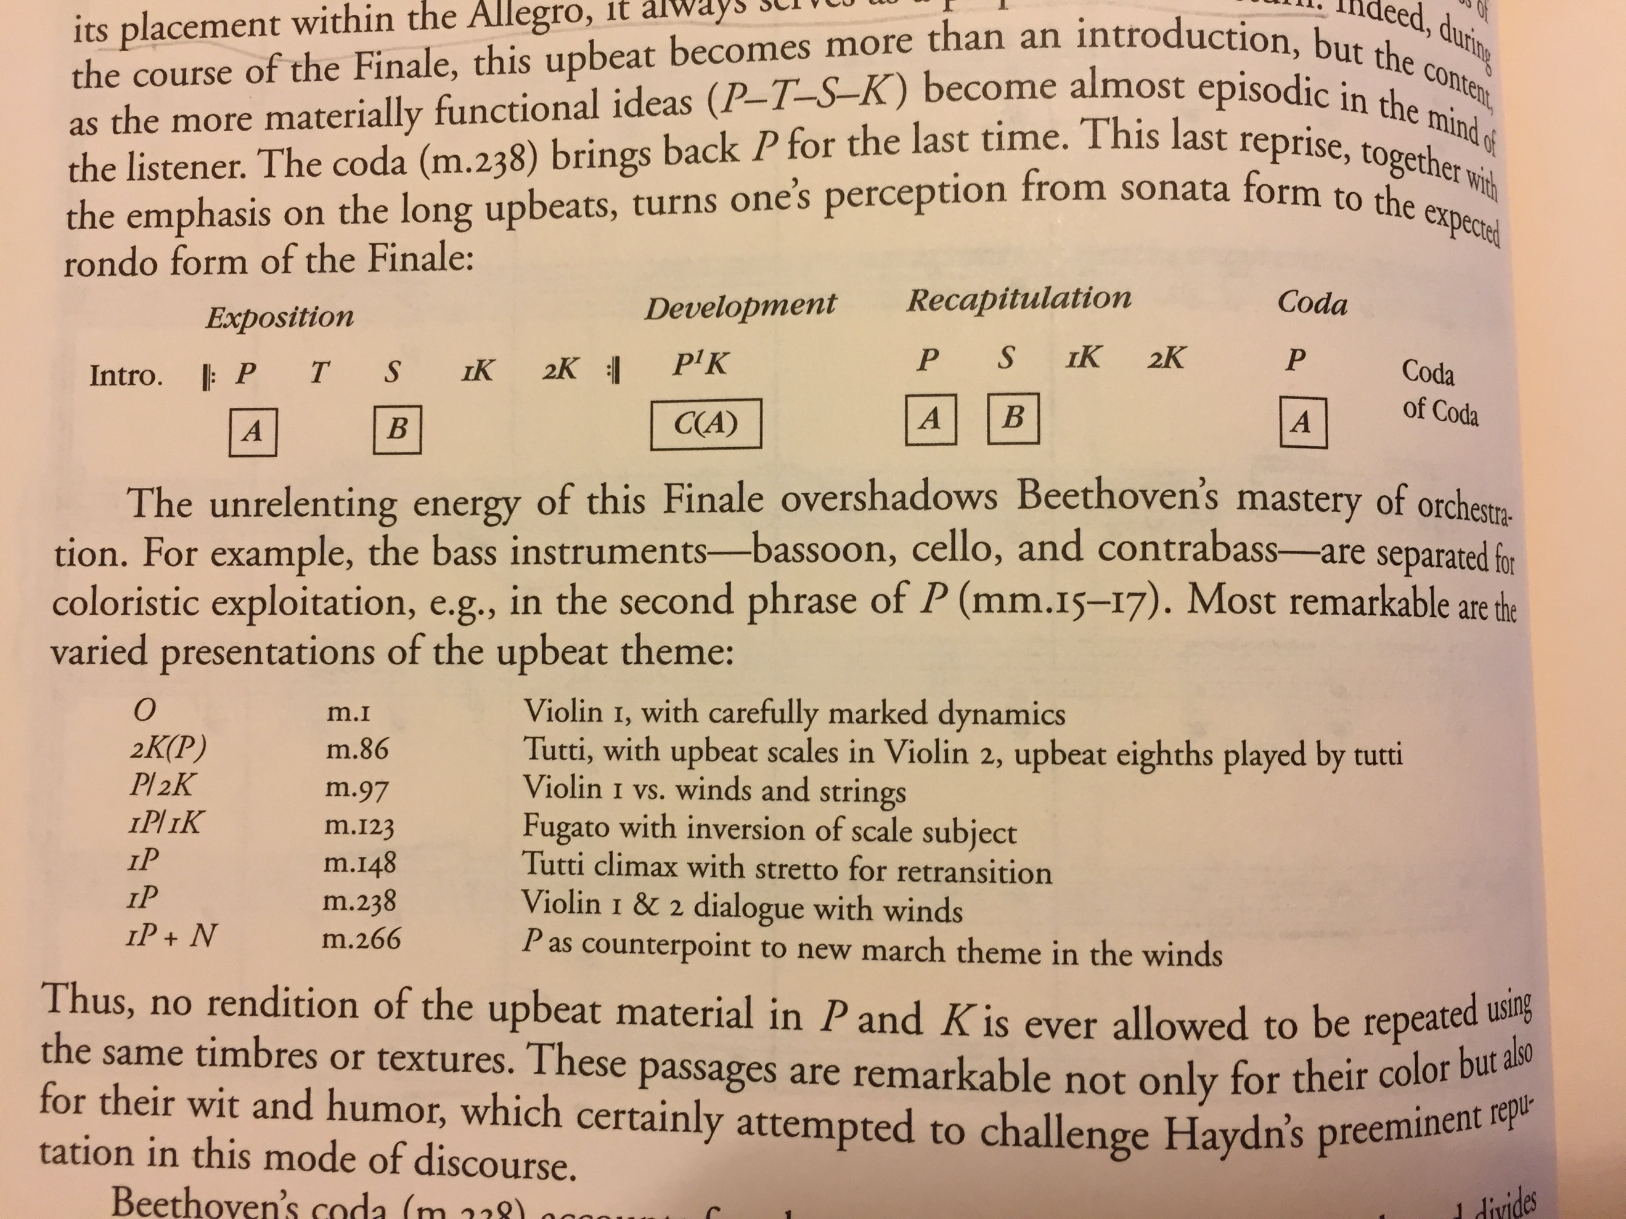

Cada vez que a anacruse reaparece a instrumentação é diferente como mostra a foto acima. As mudanças não se restringem somente ao colorido, mas também variam na destreza da composição e no humor, certamente desafiando a reputação proeminente de Haydn nesse quesito.
A coda (c. 238) toma um quarto desse mov. final e é dividida em duas partes. Inicialmente traz o tema P/A complementando a forma Rondó. A partir de 266, Beethoven introduz um novo tema marcial nos sopros (a coda da coda) – certamente o que o Allgemeine Musikalische Zeitung de Leipzig identificou como “música para uma banda de sopros”.

Sinfonia 1 em sua inteireza: gesto unificado. Material comum nos movs. não é acidental, mesmo que essa qualidade não seja óbvia para o ouvinte.
Por outro lado, Beethoven segue o padrão das sinfonias de Haydn – primeiro mov. mais longo e consistente, movs. seguintes ficam mais leves.
Síntese de inovação e tradição. Por outro lado, “Beethoven não consegue dominar as sutilezas das incongruências de Haydn nem a elegância da linguagem de Mozart em suas últimas sinfonias. Essas qualidades nunca poderiam ser acomodadas na personalidade de Beethoven. Um outro caminho deveria ser seguido.

Sinfonia dedicada ao Barão Gottfried van Swieten (1733-1803) – nobre respeitado por seu conhecimento em arte e cultura – apresentou a música de Bach e Händel a Mozart e Haydn – encomendou dois oratórios de Haydn, A Criação e As Estações. A dedicatória específica a esse nobre denota a posição histórica dessa obra, mais conectada com a geração anterior, de Mozart e Haydn.

Sinfonia 5

Para alguns A Sinfonia de Beethoven – combinação de linguagem toda própria e apelo imediato.
Eroica X Quinta
Eroica é uma experiência avassaladora em termos de extensão, número de temas e drama. Quinta se aproxima da dimensão da Terceira, mas a supera em efeito.
Linhas de desenvolvimento na terceira sinfonia não são totalmente claras em alguns momentos. Na quinta, o discurso é colocado de tal maneira que pode ser entendido facilmente tanto do ponto de vista programático – se usamos o termo de um ponto de vista mais livre – como enquanto música pura. Isso não quer dizer que a quinta usa estruturas comuns, mas sim que a forma e o conteúdo estão dinamicamente interligados que a compreensão de um leva ao entendimento do outro.
Allgemeine musikalische Zeitung – por E. T. A. Hoffmann:
O crítico tem diante dele um dos mais importantes trabalhos do mestre cuja estatura de compositor instrumental de primeira grandeza provavelmente não será agora contestada por ninguém. Ele está profundamente movido pelo objeto a respeito do qual ele ora discorre; ninguém pode reprova-lo por extrapolar os usuais limites da crítica e por tentar capturar em palavras os sentimentos que essa composição despertou profundamente em seu coração...
Beethoven conservou a sequência convencional de movimentos da sinfonia. Eles parecem estar conectados de uma forma fantástica. Para muitas pessoas, a obra transcorre como uma engenhosa rapsódia. O coração de qualquer ouvinte sensível, contudo, ficará certamente tocado íntima e profundamente tocado por um sentimento duradouro – precisamente aquele sentimento de presságio, de indescritível anseio – que permanece até o acorde final. De fato, muitos momentos irão passar antes que ele seja capaz de sair dos maravilhosos reinos de espíritos, onde dor e felicidade, tomando forma tonal, o cercam. Além do arranjo interno de instrumentação, por exemplo, é particularmente a íntima relação de temas individuais um com outro que produz a unidade que firmemente mantém um sentimento único no coração do ouvinte. Na música de Haydn ou Mozart, essa unidade prevalece em todo lugar. Torna-se mais claro para o músico quando ele descobre um padrão comum de baixo em duas diferentes frases, ou quando a conexão de dois movimentos é evidenciada. Uma relação mais profunda, todavia, que não pode ser descrita nesses termos, é frequentemente comunicada de coração a coração. É essa relação que prevalece entre os temas de ambos os Allegros e do Menuett e magnificamente proclama a genialidade segura o mestre. O crítico crê que seja possível sintetizar o julgamento dessa obra de arte em poucas palavras afirmando que foi concebida por um gênio, foi interpretada com confiança e expressa fortemente a natureza romântica da música.
Hoffmann – 5. Sinfonia – trabalho orgânico por excelência
Primeira sinfonia em modo menor – contraste entre escuro e claro não se dá unicamente em um único movimento, mas no todo – poucos momentos de luz no decorrer da obra até que o brilhante Dó Maior resplandece no final da obra (piccolo, contrafagote e três trombones).
Unidade – conseguida tonalmente, modalmente e orquestralmente, mas, sobretudo por um motto rítmico: três notas curtas seguidas por uma nota longa.
Segundo mov. não tem um final conclusivo. 3 e 4 se unem em uma forma dramática única. Progressão de perturbação para triunfo que não encontra paralelo na obra beethoveniana.

1. mov. Allegro com brio
Perfeito exemplo do gesto musical Sturm und Drang
Como na Eroica, primeiros compassos não estabelecem a tonalidade, mas se tornam uma, da mesma forma que os motivos repetidos se tornam um tema.
Dois elementos: terças descendentes (menor e maior) e uma segunda maior ascendente (fermata disfarça a segunda maior).
Meio tom cello e fagote -cs. 10-1 sublinha a tonalidade aparece no baixo.

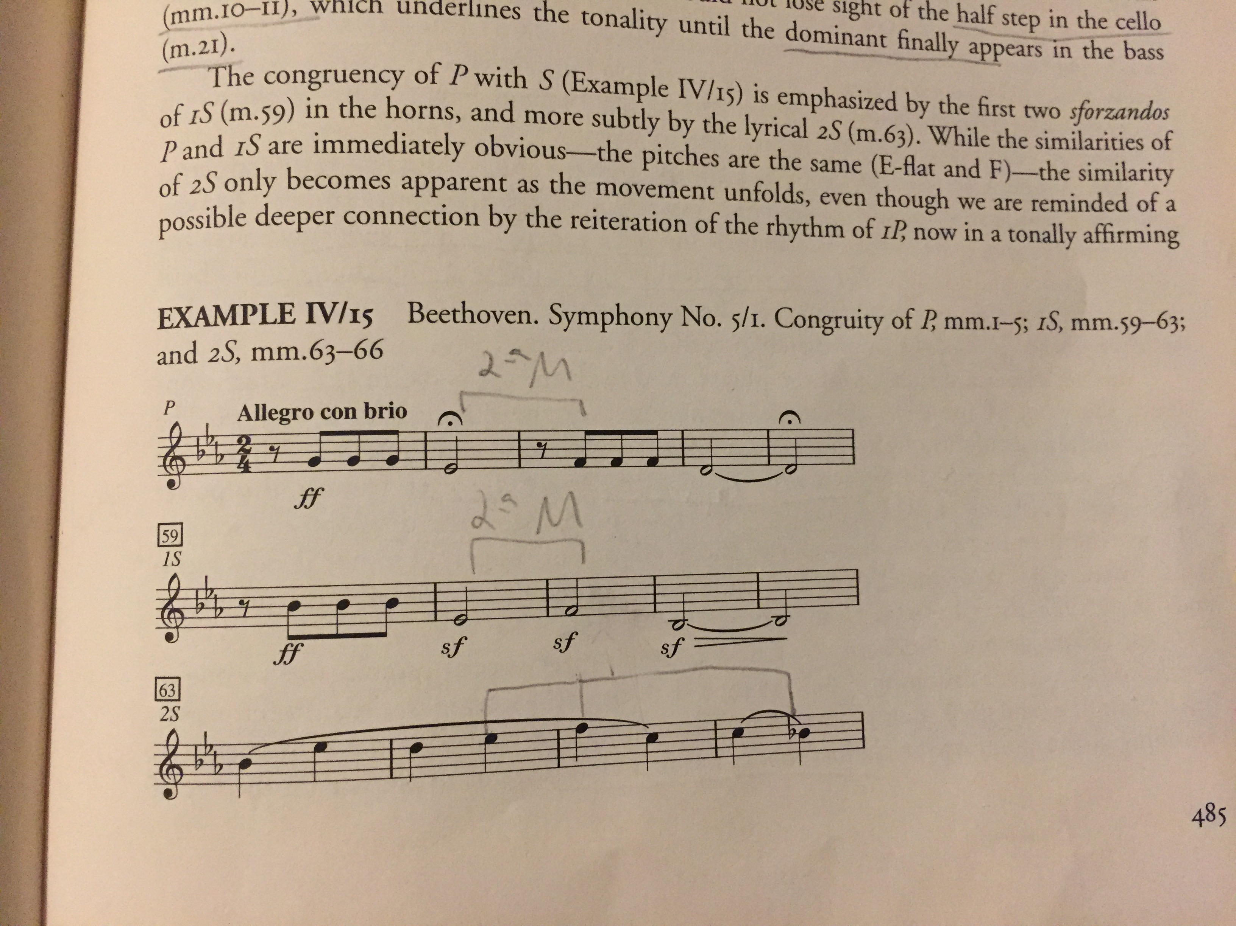

P, 1S e 2S estão intimamente conectados do ponto de vista motívico e intervalar, todo o primeiro movimento se baseia nesses elementos.
No c. 94, surge um material conclusivo (K) novo. No c. 110, com a volta do material P com 2K, encerra-se a exposição.
Estrutura formal (exposição, desenvolvimento, reexposição e coda) é formada de seções de igual extensão, todas elas de 124 compassos. Segundo Brown, a retomada do motivo inicial é fundamental do ponto de vista estrutural, pois estabelece uma unidade de tempo – um hipercompasso.
O desenvolvimento começa com a trompa com material P e não IS como anteriormente. Essa mudança revela uma diluição da identidade dos dois materiais. Depois de um amplo movimento tonal (F, C e G), o baixo se move cromática e ascendentemente até F# (Ré Maior, no c. 178). Nesse momento – Vnos. IS – cordas graves: desenho em terças derivado de P. C. 195, retorno a Dó Maior. Diálogo entre cordas e sopros, derivado de IS – sem a última nota. Depois, sem a anacruse e, finalmente, reduzido a uma só nota (c. 210). Síntese P/S conduz à reexposição. Características do desenvolvimento:
- perda da identidade de P e S.
- redução de S a um único acorde no diálogo.
- tensão gerada por linha ascendente do baixo.
Reexposição (c. 248) – típica de Beethoven – tutti e fortíssimo – intensificação do início com cordas e clarinetes.
Surpresa na reexposição: cadência de oboé. Passagem improvisatória não compromete a proporção exata das seções.
Coda (c. 373) – continua a fusão de P com IS. Diminuição das notas coincidentes e conectadas a 2S – agora sem o caráter lírico, mais enérgico e poderoso (c. 407, fagotes, cordas graves). Essa energia é diminuída com os acordes ecoados em tempo dobrado (em comparação ao desenvolvimento, c. 440). Dó menor é reafirmado com insistência.
Antes das cadências finais – procedimento favorito de Beethoven, acorde de sexta abaixada resolvendo na dominante (cs. 484-91). Esse procedimento antecipa a tonalidade de Láb Maior do segundo movimento.

2. mov. – Andante com moto
Mudanças entre LábM (com cordas e madeiras em piano dolce) e DóM (tutti com trompetes e tímpanos sempre fortíssimo). Há um paralelo desse mov. com o Finale do Concerto n. 4 para piano em Sol Maior, em que Sol Maior é a suposta tonalidade, mas muito do peso tonal é conferido a DóM para acomodar o timbre especial dos trompetes afinados em DóM com os tímpanos.
Andante- ponto de partida – variações com interlúdios – adaptação e síntese do rondó com variações de Haydn. A, apresentado no início, é a estrofe a ser variada.
Postura rítmica clássica: as subdivisões do tempo tornam-se menores a cada variação antes de retornar ao ritmo do começo.
B difere de qualquer modelo haydniano – começa em Láb e modula através de um acorde de sexta aumentada para DóM, em tutti com trompetes que é uma explosão de luz. Retorna a LábM com uma sétima diminuta quando os violinos ascendem em movimento contrário ao baixo, até que ambos alcançam a dominante em forte. De qualquer maneira, sente-se ainda alguma influência do costume de Haydn nos anos 1790 de diminuir a dinâmica para enfatizar gestos harmônicos incomuns.
Haydn: A e B afirmações fechadas. Beethoven: A é relativamente fechado (com variações) e B é aberto, flexível.
Exposição inicial de A: provavelmente a mais cadenciada da obra de Beethoven. Depois dos 8 compassos que expõe a primeira ideia, há mais 14 cs. adicionais até o fechamento do tema.
Na terceira apresentação de A (c. 99), os 8 compassos iniciais são ouvidos 3 vezes, seguidos de 12 compassos de dominante que, inesperadamente, para a dominante de DóM para uma abreviada apresentação de B.
Variação do c. 167 – deixada aberta, movendo-se para uma outra variação (c. 185), após a qual retorno o fragmento cadencial do início, sempre sem variações.
A coda (c. 205) consiste em um prolongamento da tônica e cadências. Poder-se-ia esperar aqui um retorno claro a LábM. Contudo, as limitações dos instrumentos de metal fazem com que os últimos acordes tenham uma ênfase maior em DóM.
Segundo Brown, as intervenções em DóM e a ambiguidade do final do movimento remetem à tônica do primeiro movimento. Isso ocorre também na Eroica em que a tônica do primeiro mov. retorna contundentemente afirmada na Marcia Funebre (uma única vez, c. 135). No Andante com moto da Quinta Sinfonia, isso acontece 3 vezes (cs. 32, 81 e 148). Isso interconexão dos dois movimentos iniciais antecipa associação tonal, temática e estrutural dos movs. 3 e 4.

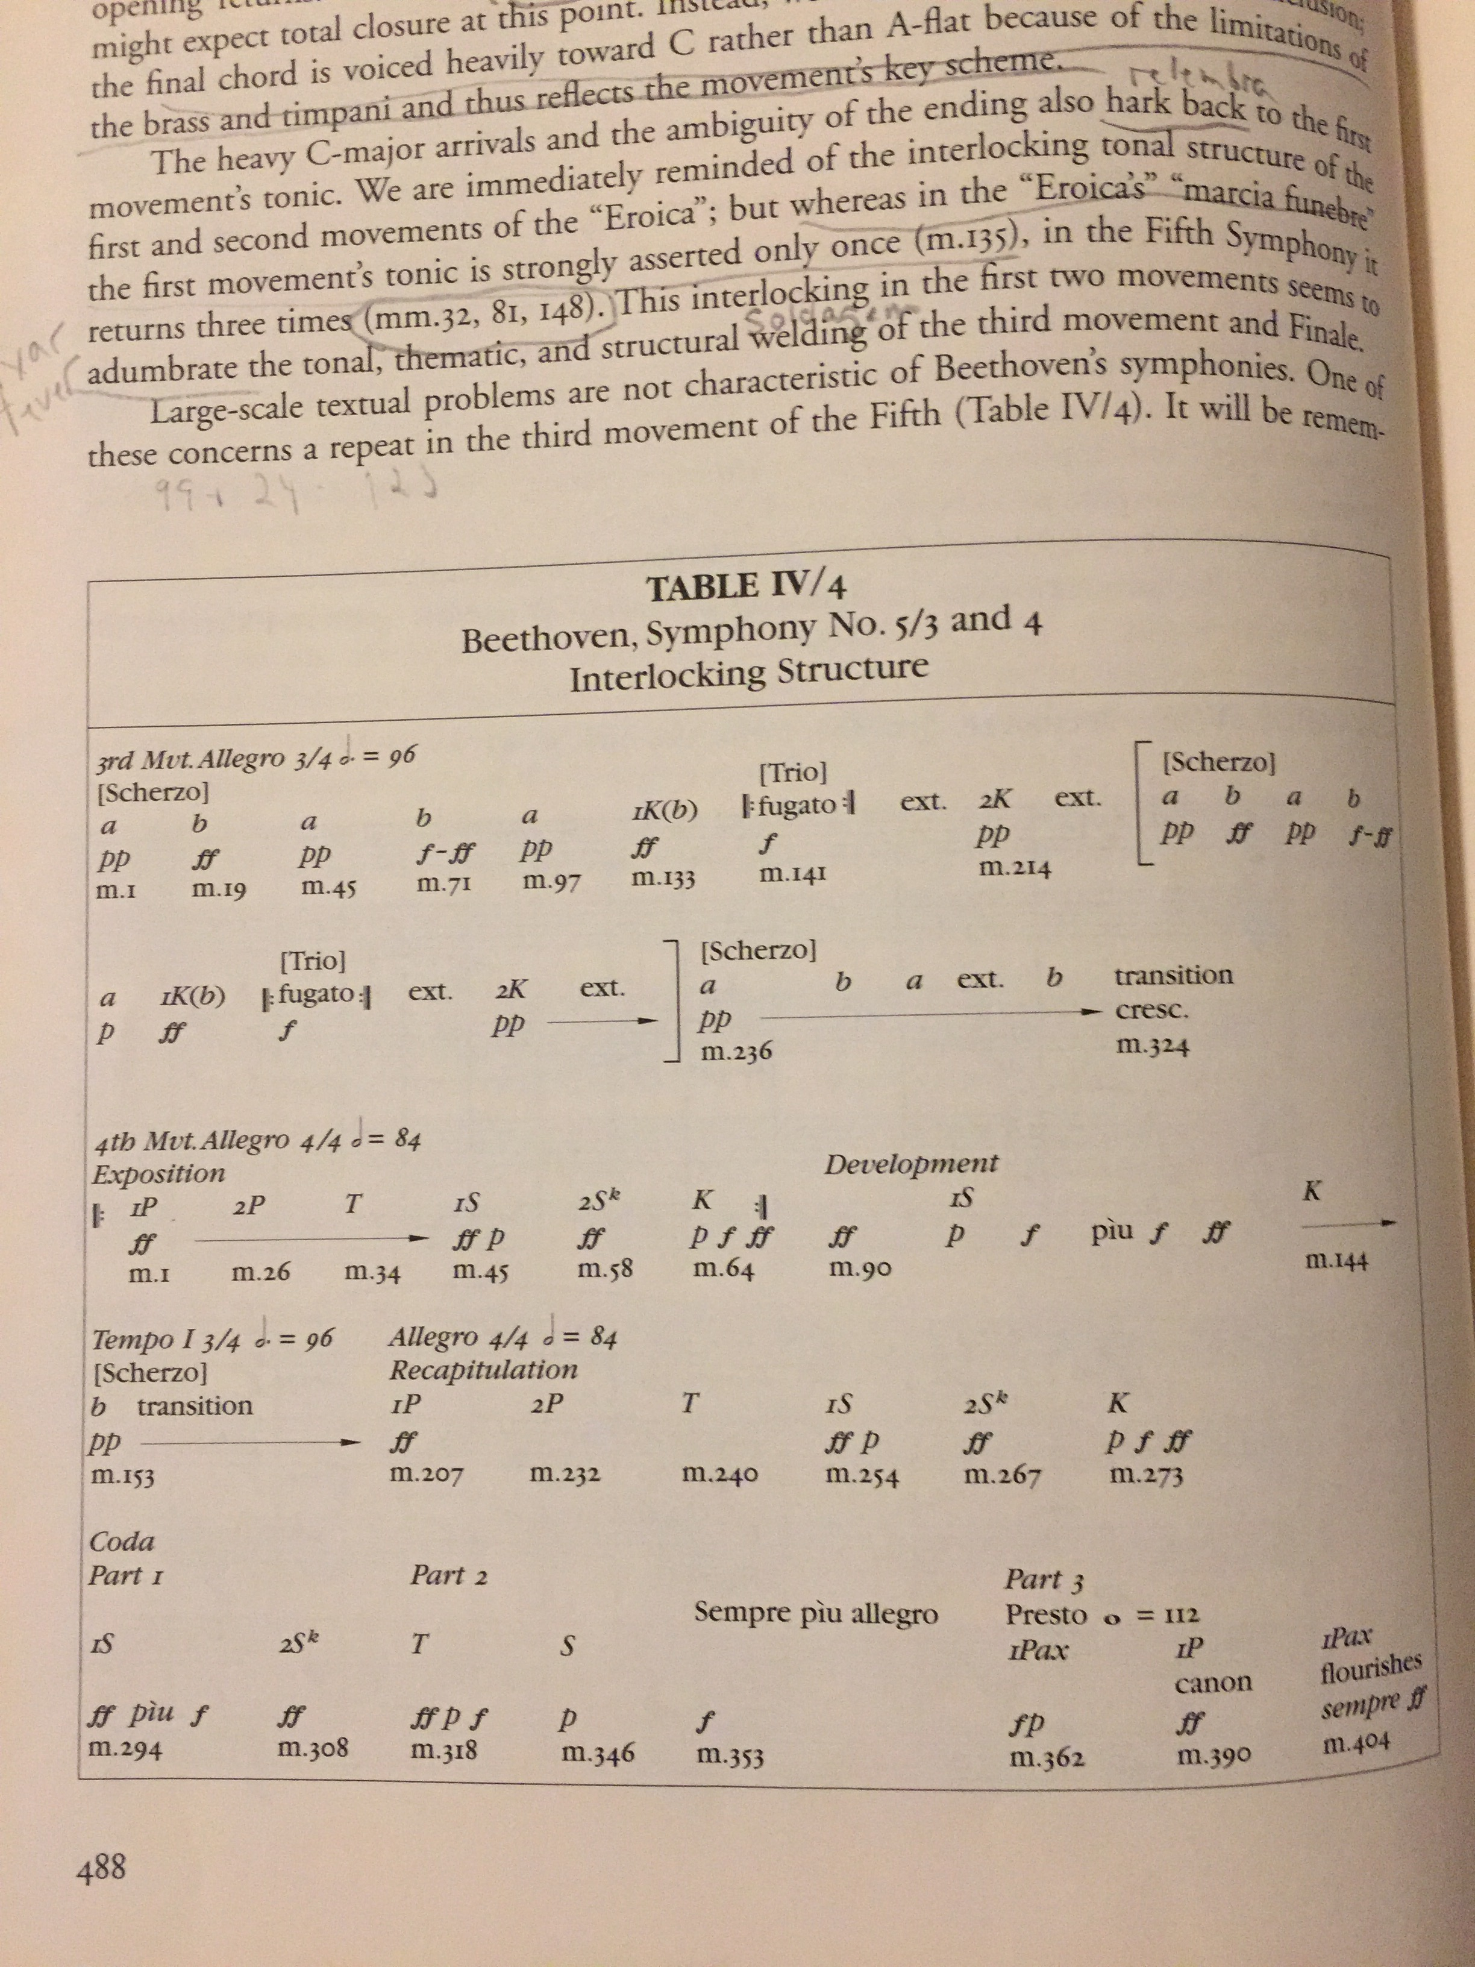

Problemas textuais de larga escala não são característicos das sinfonias de Beethoven. Uma dessas questões se refere à repetição do 3. Mov. da Sinf. 5 (acima). Isso nos relembra que na Quarta Sinfonia, o Trio e o Scherzo são ouvidos uma vez mais, resultando em uma forma A-B-A-B-A. Performances modernas da 5. Sinfonia aderem a uma forma ternária A-B-A. Antigas partes autênticas revelam, todavia, que Beethoven teria escrito essa repetição nas partes, ainda que não se saiba ao certo se esta teria sido mesmo sua decisão final. Na 6. Sinfonia as mesmas repetições aparecem também. Versão de 5 partes seria mais vantajosa na 5. Sinfonia pois melhora o balanço e propicia uma transição mais efetiva para o Finale. Sieghard Brandenburg – exaustivo estudo de documentos: “Se perguntamos qual seria a versão final – deveríamos responder que é a versão em três partes. A versão que corresponde às intenções artísticas de Beethoven é aquela em cinco partes”.
Como no primeiro movimento, há uma notável e incomum economia na concentração do material temático, há um retorno ao modo menor. Duas ideias contrastantes: um misterioso arpejo ascendente (semelhante ao tema do Finale da Sinf. 40 de Mozart) e um tema mais marcial nas trompas, derivado de P e S do primeiro mov. e B do segundo mov.. O Trio em modo maior é um fugato construído das vozes mais graves para as mais agudas; incialmente flui mais regularmente, mas em duas tentativas posteriores, seu tema tem paradas hesitantes. No retorno final do modo menor, ambos os temas são apresentados como um sussurro, em pianissimo.
A transição para o Finale é outro notável polimento que Beethoven dá ao princípio haydniano de “caos à luz”. Começa com uma cadência de engano (c. 324-5), em que o baixo segue sustentando um pedal de Láb enquanto todas as outras vozes seguram um dó, o que nos remete à ambiguidade do segundo movimento. Os tímpanos lembram o ritmo de marcha, enquanto a figura do violino I dilui a pulso ternário ao deslocar os acentos no motivo até que chegamos aos acordes cadenciais que conduzem ao DóM do Finale.

4. mov. – Finale

O movimento é concebido como uma massiva marcha triunfal para uma orquestra aumentada – para alguns, primeiro exemplo convincente de uma longa série de “sinfonias-finale” do século XIX.
Sinfonia clássica – substância intelectual e expressiva concentrada no 1. e 2. movs.
Beethoven – dramática resolução (mais do que diversão)
Gesto majestoso de abertura – brilhante coro de metais, linha do baixo reforçada, agudo estendido, ritmos pontuados e escalas ascendentes.
Peter Gülke – finale tem influência da música republicana francesa. Argumentos: temas triádicos, música para trompete, fanfarras estabelecem paralelo com as celebrações de estado. Extrapolação: Gülke chega a enxergar as palavras la liberté na linha de cello nos compassos 47-8. Similitudes são mais casuais que significativas. Mais provável influência: finales do barroco vienense que tinham caráter mais marcial e usavam bastante os metais, como nas obras de Caldara. “A tradição local é sempre mais convincente que uma distante”.
Estrutura de sonata – diferente, contudo, do primeiro movimento. Material não é apresentado imediatamente, mas aparece escondido no contraponto (Ex: cs. 47-8, no cello). Esse material emerge gradualmente com dinâmica crescente e instrumentação cada vez mais densa. 1S é reduzido quando o contraponto ganha proeminência, antes de chegar ao clímax com um extenso pedal de dominante (a partir do c. 134).
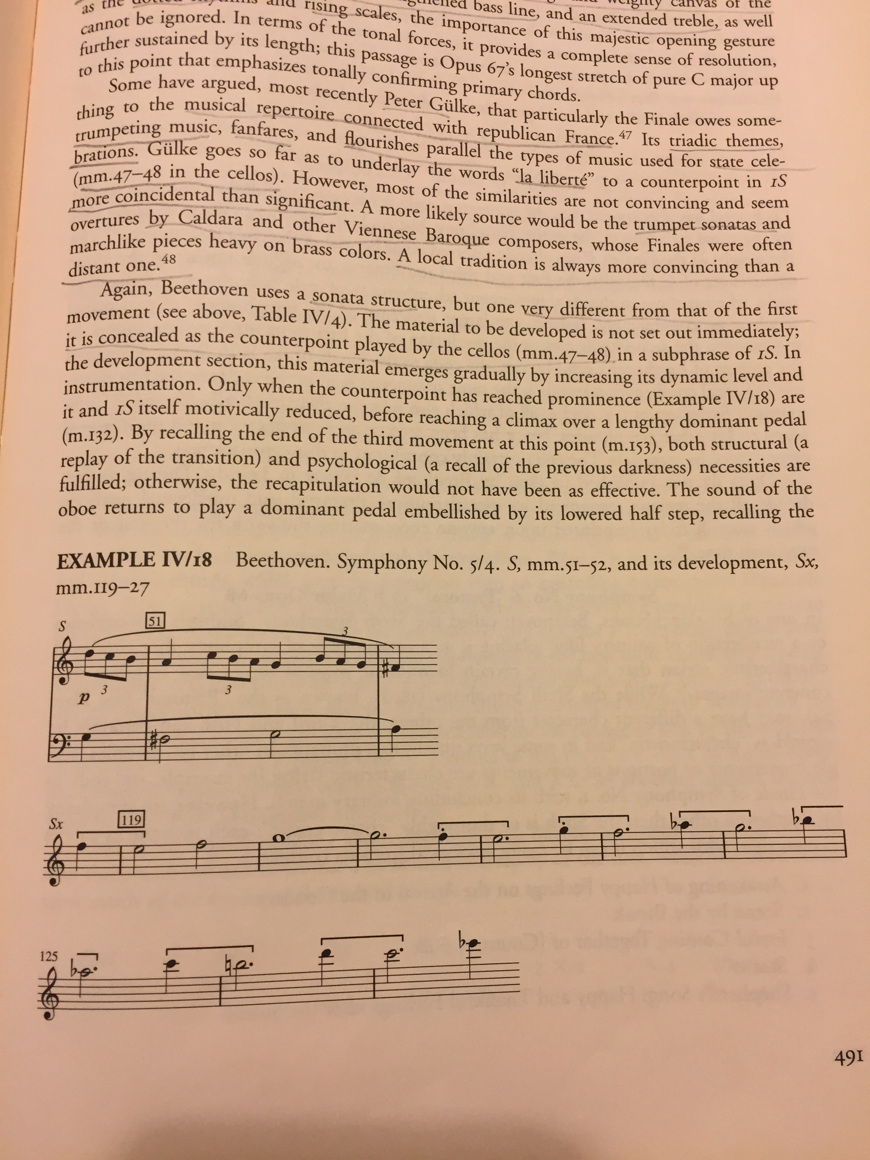

A seção que se inicia no c.155 relembra a transição do 3. para 4. mov.. Para Brown a necessidade estrutural e psicológica são atendidas com essa reminiscência, caso contrário a recapitulação não seria tão efetiva. O pedal de dominante no oboé, no compasso 177, ornamentado por um semitom, alude à cadência e ao intervalo cromático no final do primeiro movimento.
A recapitulação (c. 209) não traz novidades.
O finale – e toda a sinfonia – são encerrados por uma coda estendida em três seções:
- Parte 1 (c. 297): traz de volta o clímax do desenvolvimento.
- Parte 2 (c.320): recapitula duas vezes T em uma forma estabilizada seguida pela redução e simplificação de S (c. 348).
- Parte 3 (c. 364, presto): lentamente constrói a tríade de DóM do Finale, recorrendo a P e ao ritmo do primeiro movimento no baixo. O cânon em 392 raramente aparece nas performances modernas com a orquestração em tutti.
Últimos 40 compassos – a cadência mais extensa de Beethoven.
Controvérsia na divisão da coda – Lockwood divide a parte 3 em três partes simétricas. Segundo Brown, ele falha ao considerar que o P do Finale resolve o que ele deseja para a coda completar (?).
A coda da Sinfonia 5 realiza a confirmação tonal da mesma forma que nas codas dos primeiros movimentos de sinfonias anteriores (1, 2 e 4) que também se relacionam com a forma triádica de P. Comparada com essas obras anteriores, a 5. Sinfonia tem sido vista como uma intensificação e uma extensão multifacetada de seus materiais. A coda contribui para essa expansão.

